

**T. C.**

**RECEP TAYYİP ERDOĞAN ÜNİVERSİTESİ**

**MÜHENDİSLİK VE MİMARLIK FAKÜLTESİ**

**BİLGİSAYAR MÜHENDİSLİĞİ BÖLÜMÜ**

**DERS ADI**

MATLAB PROGRAMLAMA

**Okul Numarası:**211401043

**Öğrenci Adı Soyadı:** Kardelen BİÇEN

**Dersin Sorumlusu:** Dr. Öğr. Üyesi Tuğçem PARTAL

**Ödev Konusu:**Optik Karakter Tanıma Sistemi (ORC)

**RİZE**

**2025**

**Amaçlar**

1. **Optik Karakter Tanıma (OCR) Sürecini Gerçekleştirme**

* MATLAB ortamında OCR algoritmasını kullanarak, verilen görsellerdeki yazılı metinlerin dijital olarak tanınmasını ve işlenmesini sağlamak.

1. **Veri Seti Üzerinde Performans Analizi Yapma**

* OCR sisteminin, veri setindeki karakterleri doğru bir şekilde tanıma oranını analiz ederek, doğruluk ve hata oranlarını belirlemek.

1. **Test Görselleri Üzerinde Tanıma İşlemi**

* Test görselleri üzerinde OCR algoritmasını çalıştırarak tanınan karakterleri kutularla işaretlemek ve sonuçları kullanıcıya görselleştirilmiş bir şekilde sunmak.

**Hedefler**

1. **Veri Seti Yönetimi ve Hazırlık**

* Öncelikle Kaggle üzerinden veri el yazısı veri seti bulunmuştur. (1)
* Her klasörün bir karakteri temsil ettiği bir veri seti oluşturmak ve OCR işlemi için uygun bir yapıya dönüştürmek.
* Veri setindeki görsellerin OCR algoritmasıyla işlenmesini sağlamak ve bu görsellerden alınan sonuçları etiketlerle karşılaştırarak analiz yapmak.

1. **OCR Doğruluğunun Ölçülmesi**

* Eğitim verilerinde OCR sonuçları ile gerçek etiketler arasındaki eşleşmeleri karşılaştırarak sistemin doğruluk oranını belirlemek.
* Yanlış tanımlanan karakterlerin oranını hesaplayarak sistemin performansını değerlendirmek.

1. **Test Görsellerinde Karakter Tanıma ve Görselleştirme**

* Test görsellerinde bulunan karakterlerin OCR algoritması ile tanınmasını sağlamak.
* Tanınan karakterleri kutularla işaretleyerek kullanıcıya görsel sonuçlar sunmak.

1. **Kullanıcı Dostu Bir Arayüz Geliştirme**

* MATLAB üzerinde bir grafiksel kullanıcı arayüzü (GUI) tasarlayarak kullanıcıların test görsellerini kolayca yüklemesini sağlamak.
* GUI üzerinden test görsellerinin OCR sonuçlarını görüntüleme, tanınan metinleri inceleme ve tanımlanan karakterlerin görselleştirilmiş hâlini inceleme imkânı sunmak.

**Literatür Taraması**

Optik Karakter Tanıma (OCR), dijital belgelerde veya görüntülerde bulunan yazılı metinleri algılayıp dijital metne çeviren bir teknolojidir. OCR teknolojisi ile ilgili literatürde birçok çalışma yapılmış ve farklı yöntemler detaylı bir şekilde ele alınmıştır.

* OCR sistemlerinin geliştirilmesinde kullanılan yöntemlerden biri, MATLAB gibi platformlarda gerçekleştirilen şablon eşleştirme yöntemidir. Hossain (2019) tarafından yapılan bir çalışmada, şablon eşleştirme algoritmalarının OCR doğruluğunda ne kadar etkili olduğu incelenmiştir. Bu çalışmada, karakterlerin yapısal özellikleri üzerinden şablon eşleştirme yapılarak metin tanıma başarıyla gerçekleştirilmiştir. (2)
* MATLAB kullanılarak yapılan bir başka çalışma ise OCR algoritmalarının doğruluk oranlarını ve işlem hızlarını karşılaştırmayı amaçlamıştır. Bu çalışmada, farklı boyutlarda veri setleri üzerinde denemeler yapılarak şablon eşleştirme, sınıflandırma ve kenar tespiti gibi yöntemlerin etkinlikleri analiz edilmiştir. (3)
* Bir diğer çalışma, OCR sistemlerinin Türkçe gibi karmaşık dillerdeki başarısına odaklanmıştır. Türkçe için OCR geliştirme çalışmalarında, harf ve karakter tanıma ile birlikte kelime ve cümle düzeyindeki doğruluğun artırılması hedeflenmiştir . (4)
* Ayrıca, OCR teknolojisinin mühendislik alanlarındaki kullanımına dair bir çalışma, MATLAB ortamında yazılım geliştirme süreçlerine entegre edilen OCR algoritmalarının hızlı prototip geliştirme üzerindeki etkisini incelemiştir. (5) Bu çalışma, mühendislik tasarımlarında süreci hızlandırmak ve maliyetleri azaltmak için OCR algoritmalarının önemli bir rol oynadığını göstermiştir. (6)

**Kullanılan Yöntemler**

1. **Veri Seti Yönetimi ve Etiketleme**

* **Klasör Tabanlı Yapı:** Her alt klasör bir harf veya rakam gibi belirli bir karakteri temsil eder. Bu sayede, her resmin hangi karaktere ait olduğu otomatik olarak belirlenebilir.
* **Resimlerin Okunması ve Etiketlenmesi**: Her klasördeki resimler tek tek okunur ve bir listeye eklenir. Resimlere ait karakter etiketleri, ilgili klasör adından otomatik olarak alınır. Bu adım, OCR işlemi sırasında beklenen sonuçların doğruluğunu analiz etmek için önemlidir.

1. **Optik Karakter Tanıma (OCR) İşlemi**

MATLAB’ın yerleşik **ocr** fonksiyonu kullanılarak görsellerdeki yazılı karakterler tanınmıştır. Bu fonksiyon, resimlerdeki metinleri analiz ederek tanıma işlemini gerçekleştirir.

**OCR İşlem Adımları**:

* 1. Görsel Okuma: Veri setindeki her bir resim, OCR fonksiyonuna gönderilir.
  2. Metin Tanıma: OCR algoritması, görseldeki metni analiz ederek dijital bir metin çıktısı üretir.
  3. Karakter Kutuları: OCR sonuçlarında, tanınan karakterlerin görsel üzerindeki konumları (bounding box) belirlenir.

1. **Test Görselleri Üzerinde OCR İşlemi**

* **Metin Tanıma**: Test görselindeki tüm karakterler tanınmış ve OCR algoritmasının çıktı metni oluşturulmuştur.
* **Karakter Kutuları**: Tanınan karakterlerin konumları tespit edilerek görselde bu alanlar kutularla işaretlenmiştir.
* **Sonuçların Görselleştirilmesi**: Tanınan metinler ve karakterlerin konumları, görsel üzerinde kullanıcıya sunulmuştur.

1. **Kullanıcı Arayüzü (GUI)**

Proje kapsamında, kullanıcıların OCR sonuçlarını kolayca inceleyebilmesi için bir grafiksel kullanıcı arayüzü (GUI) tasarlanmıştır.

* **Arayüzün İşlevleri**:
  + Orijinal test görselini görüntüleme.
  + OCR işlemi sonrası karakterlerin kutularla işaretlenmiş görselini görüntüleme.
  + Tanınan metinleri metin kutusunda listeleme.

**Elde Edilen Sonuçlar**

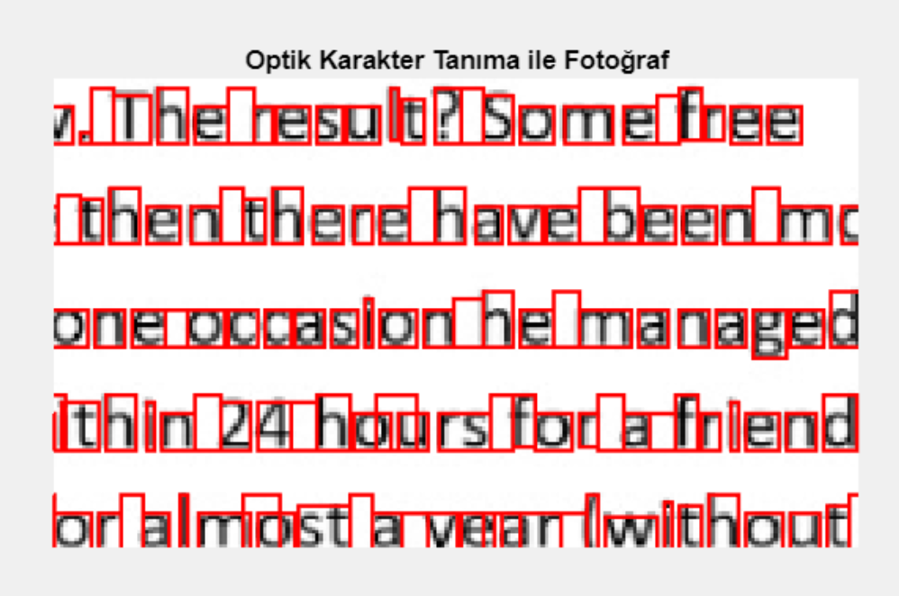

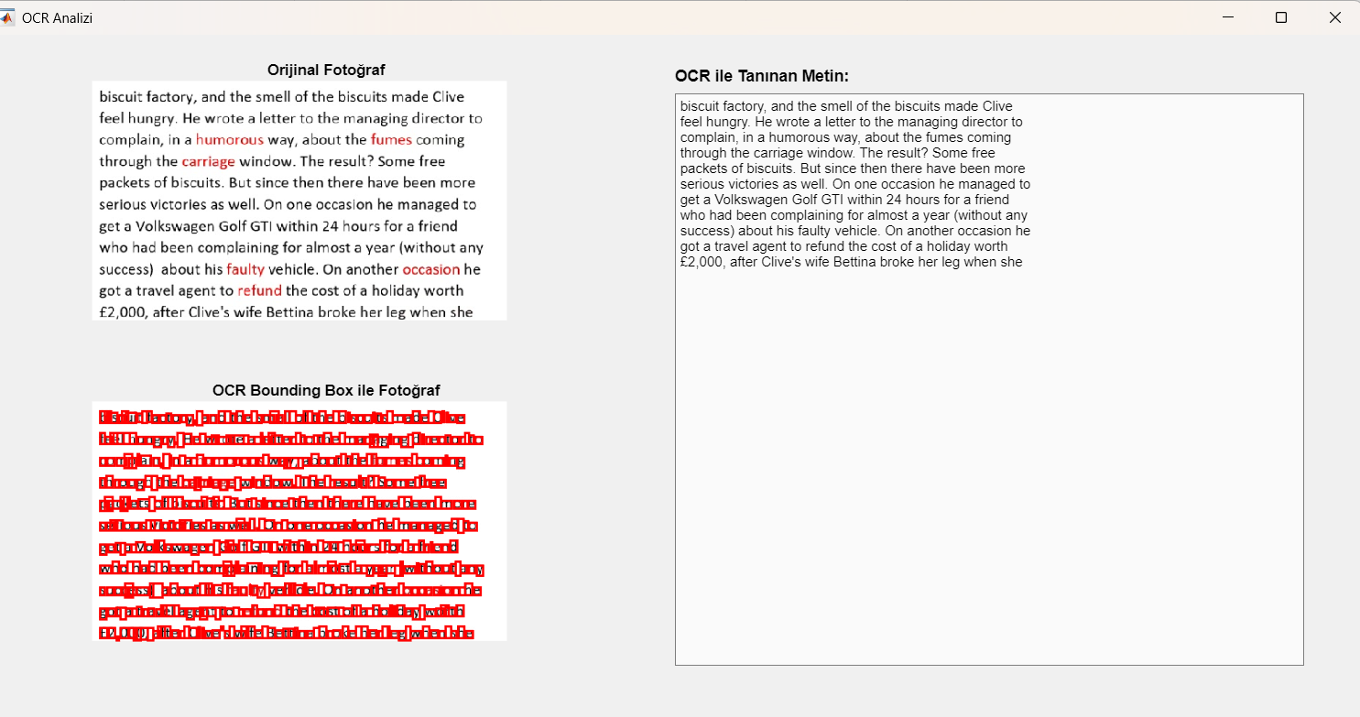

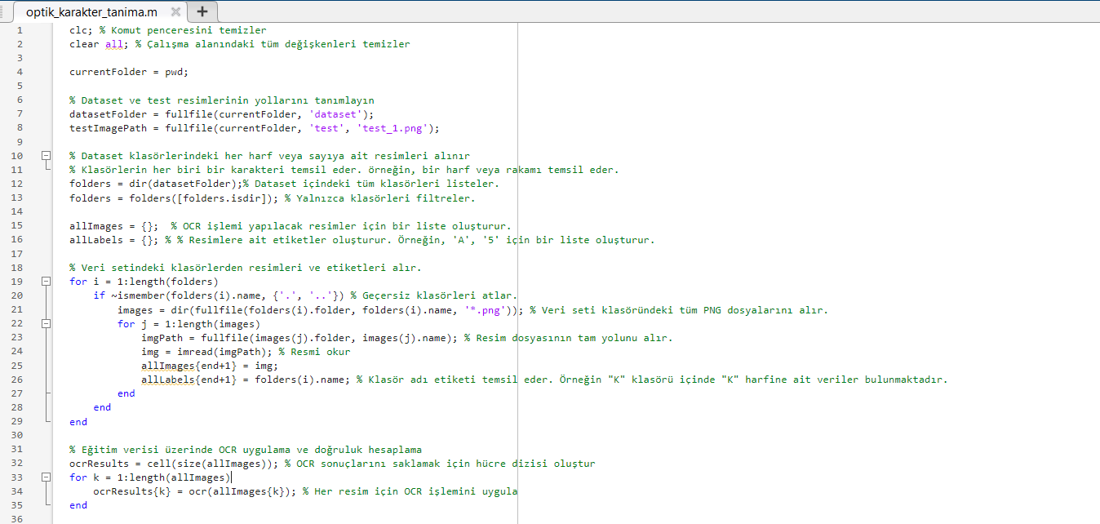metin, ekran görüntüsü, yazı tipi içeren bir resim

Açıklama otomatik olarak oluşturuldu**Matlab Kodları**

# Kaynakça

1.**https://web.eecs.umich.edu/~girasole/teaching/451/2014fall/gradprojects/optical_character_recognition_final_report.pdf.**

**2.https://www.kaggle.com/datasets/dhruvildave/english-handwritten-characters-dataset .**

**3.https://www.researchgate.net/profile/Md-Anwar-Hossain-6/publication/333246578_Optical_Character_Recognition_based_on_Template_Matching/links/5ce429eb92851c4eabb4d86f/Optical-Character-Recognition-based-on-Template-Matching.pdf.**

**4.https://d1wqtxts1xzle7.cloudfront.net/43957138/IJARECE-VOL-2-ISSUE-5-579-582-libre.pdf?1458580924=&response-content-disposition=inline%3B+filename%3DOptical_Character_Recognition_using_MATL.pdf&Expires=1737835105&Signature=clY65gB0nS~0JiFnJiU7qE674cbd25KL.**

**5. https://dergipark.org.tr/en/download/article-file/346880.**

**6. https://dergipark.org.tr/en/download/article-file/1521142.**